Material 2 : Monatsnamen in den verschiedenen Sprachen

Arbeitet in Gruppen. Versucht die Monatsnamen in verschiedenen Sprachen richtig in die Tabelle einzutragen. Beginnt mit eurer Muttersprache und eurer ersten Fremdsprache. Sucht euch danach noch mindestens zwei andere Sprachen aus.
Wie seid ihr zu euren Lösungen gekommen? In welchen Sprachen ist es schwierig die Monatsnamen zuzuordnen? Warum? Bei welchen war es leicht? Warum?

1 | 2 | 3 | 4 | 5 | 6 | 7 | 8 | 9 | 10 | 11 | 12

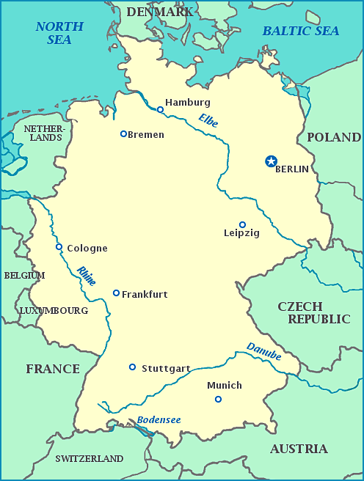
Februar April Mai Oktober

September Dezember Juni August Januar

März Juli November
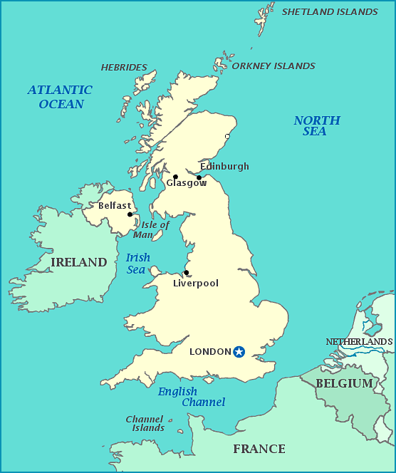
August October February May

September July January March April

June December November

enero abril junio septiembre

octubre agosto febrer diciembre

marzo julio noviembre mayo

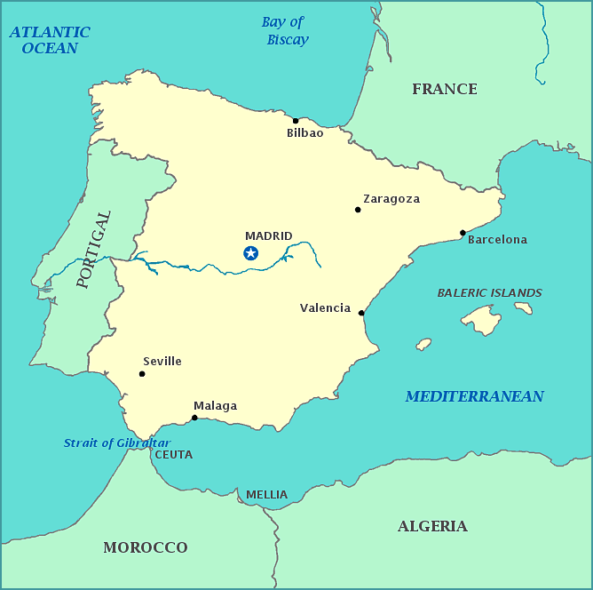

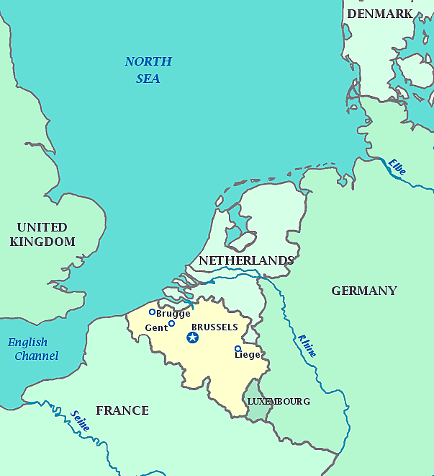

avril juillet novembre mai août

septembre juin janvier octobre

décembre février mars

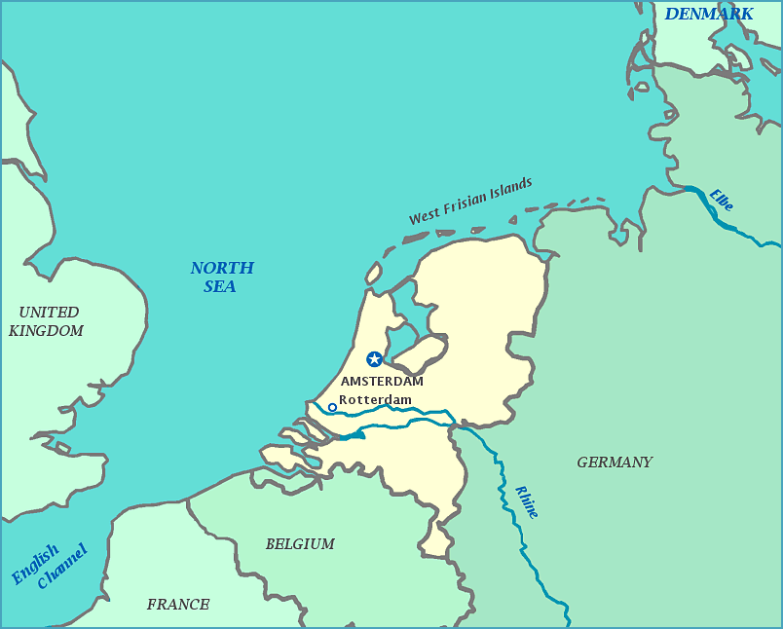

november juli maart januari

oktober mei december februari juni

april september augustus

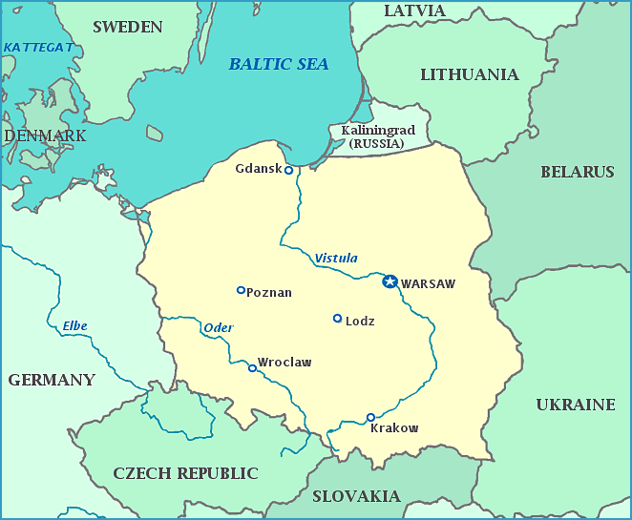
kwiecień grudzień styczeń luty

marzec maj czewiec lipiec sierpień

wrzesień październik listopad

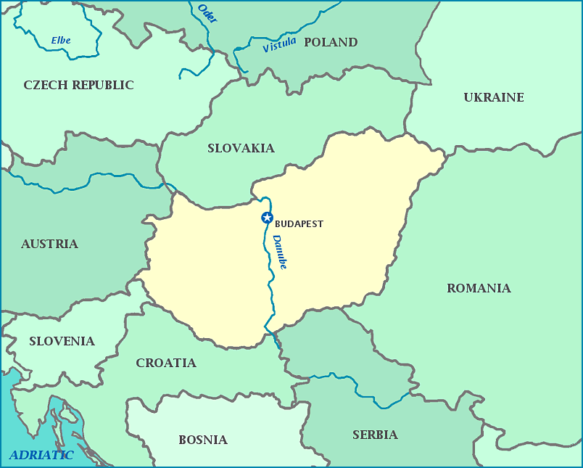
december március július október

szeptember június augusztus április január

február május november

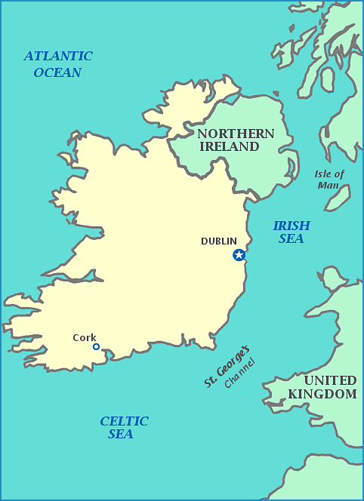
Nollaig Eanáir Meán Fómhair

Bealtaine Márta Deireadh Fómhair

Samhain Iúil

Feabhra Aibreán Meitheamh Lúnasa

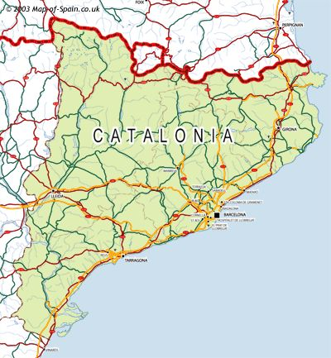
febrer maig agost desembre

març juliol setembre gener

juny octubre abril novembre

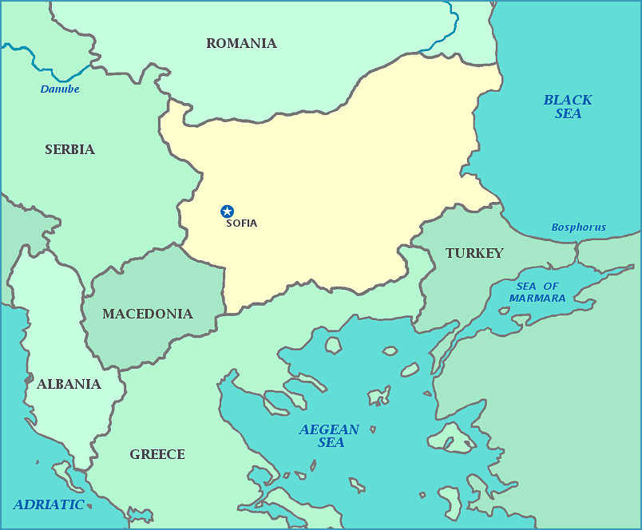
декември януари април май

август септември март юли

февруари юни октомври ноември

